Giáo dục thể chất:
ĐI ĐỀU, ĐỨNG LẠI – TRÒ CHƠI
I. Yêu cầu cần đạt.
- Bước đầu biết cách hô khẩu lệnh và thực hiện được động tác đi đều, đứng lại.
- Tích cực tham gia các trò chơi vận động, có trách nhiệm trong khi chơi trò chơi và hình thành thói quen tập luyệnTDTT.
- Biết thực hiện vệ sinh sân tập, thực hiện vệ sinh cá nhân để đảm bảo an toàn trong tậpluyện.
- Đoàn kết, nghiêm túc, tích cực trong tập luyện và hoạt động tập thể.
- Biết phân công, hợp tác trong nhóm để thực hiện các động tác và trò chơi.

II. Địa điểm – Đồ dùng dạy học
- Địa điểm: Sân trường

- Đồ dùng dạy học:
+ Giáo viên chuẩn bị: Tranh ảnh, trang phục thể thao, còi phục vụ trò chơi.
+ Học sinh chuẩn bị: Giày, trang phục thể thao.
III. Các hoạt động dạy học
Tiến trình | LVĐ |  | Phương pháp, tổ chức và yêu cầu
 | T. G | S. L | Hoạt động GV | Hoạt động HS
I. Phần mở đầu  Nhận lớp  Khởi động  - Xoay các khớp cổ tay, cổ chân, vai, hông, gối,...  - Trò chơi “Người cuối cùng”  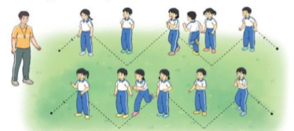  II. Hình thành kiến thức mới  - Động tác đi đều  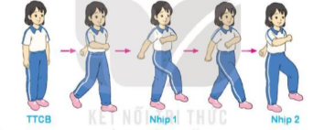  - Động tác đứng lại  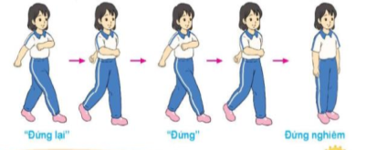  III. Luyện tập  - Tập đồng loạt  - Tập theo tổ nhóm  - Trò chơi “Chạy theo hình tam giác”.  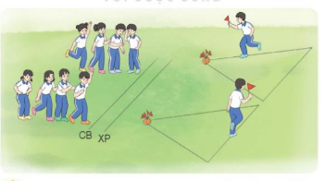  - Bài tập PT thể lực:  III. Vận dụng:  - Thi đua giữa các tổ  - Thả lỏng cơ toàn thân.  - Nhận xét, đánh giá chung của buổi học.  Hướng dẫn HS Tự ôn ở nhà | 5 – 7’  11-13’  11-13’  4- 6’ | 2x8N  1-2  1-2  2 -3  1x8 | Gv nhận lớp, thăm hỏi sức khỏe học sinh phổ biến nội dung, yêu cầu giờ học  - HD học sinh khởi động.  - GV hướng dẫn chơi  - Cho HS quan sát tranh, phân tích cách thực hiện.  - GV làm mẫu động tác kết hợp phân tích kĩ thuật động tác.  - Hô khẩu lệnh và thực hiện động tác mẫu  - Cho 4 HS thực hiện động tác đi đều.  -GV cùng HS nhận xét, đánh giá tuyên dương  - Lần 1, 2: GV điều khiển kết hợp nhắc nhở cách thực hiện  - Lần 3,4: yêu cầu cán sự lớp điều khiển  - GV quan sát, nhắc nhở giúp đỡ  - Yêu cầu lớp chia thành 3 nhóm (tổ). Tổ trưởng điều khiển.  - Đi lại quan sát nhắc nhở và sửa sai cho HS.  - Nhận xét nhắc nhở và tuyên dương  - Nêu cách chơi, luật chơi  - Điều khiển chơi thử, nhắc nhở thêm.  - Điều khiển chơi thật  - Sau mỗi lần chơi tổng kết tuyên dương đội thắng và phạt đội thua.  - Cho HS chạy XP cao 20m  - Yêu cầu mỗi nhóm lên thực hành lại một nội dung vừa tập trên  - GV hướng dẫn  - GV và HS nhận xét đánh giá tuyên dương.  - Nhận xét kết quả, ý thức, thái độ học của hs. | Đội hình nhận lớp  Δ  - HS khởi động theo GV.  - Chơi trò chơi  - Đội hình HS quan sát tranh  Δ  - Luyện tập đồng loạt  Δ  - Lớp chia thành 3 nhóm  - Nhóm trưởng điều khiển nhóm của mình  - Luyện tập nghiêm túc, đúng nội dung  - Chơi theo đội hình hàng dọc         Δ  - Chạy 20m kết hợp đi lại hít thở  - Từng tổ lên thi đua - trình diễn  - HS thực hiện thả lỏng  Δ

IV. Điều chỉnh sau bài dạy:--------------------------------------------------------------------------------------

